Литературный герой
Задание: нарисовать иллюстрацию к литературному произведению, где главным объектом будет являться главный герой данного произведения.
Этапы выполнения работы:
- На формате А3 выполнить несколько линейных эскизов композиции, поиск самого удачного композиционного решения;
- Из нескольких эскизов выбирается один – самый удачный, и на его основе выполняются несколько эскизов в цвете на формате А4 каждый;
- Из нескольких цветных эскизов отбирается один, переносится на формат А3, выполняется линейный рисунок данной композиции с соблюдением масштаба и всех пропорций;
- Выполняется работа в цвете. Материал – гуашь.

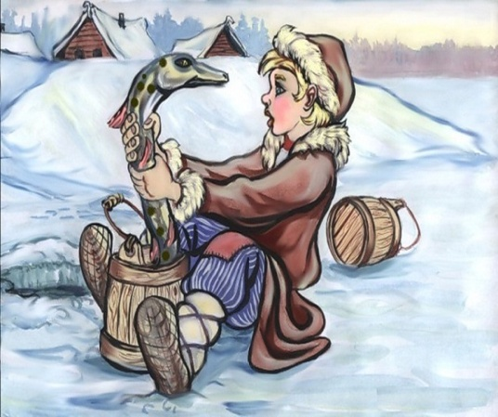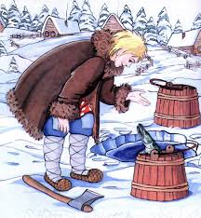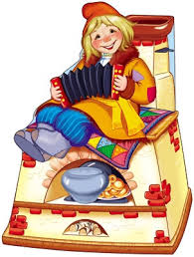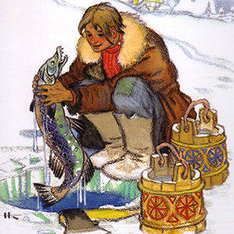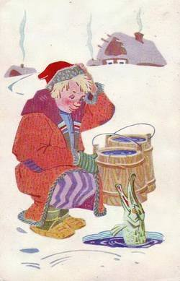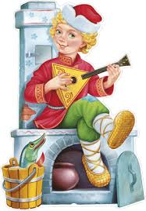
Различное видение художников - иллюстраторов образа Емели из сказки «По щучьему велению»
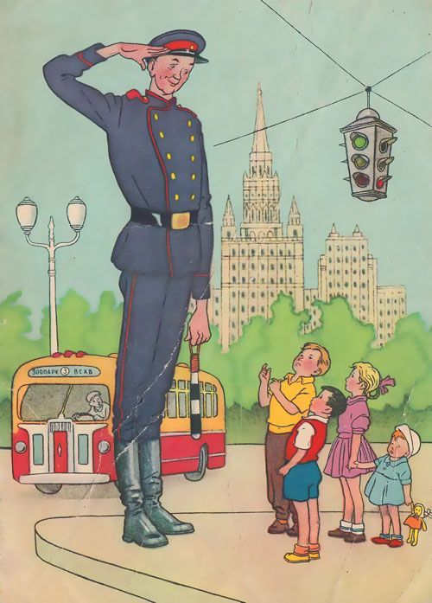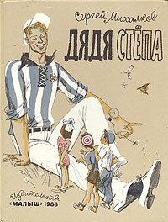
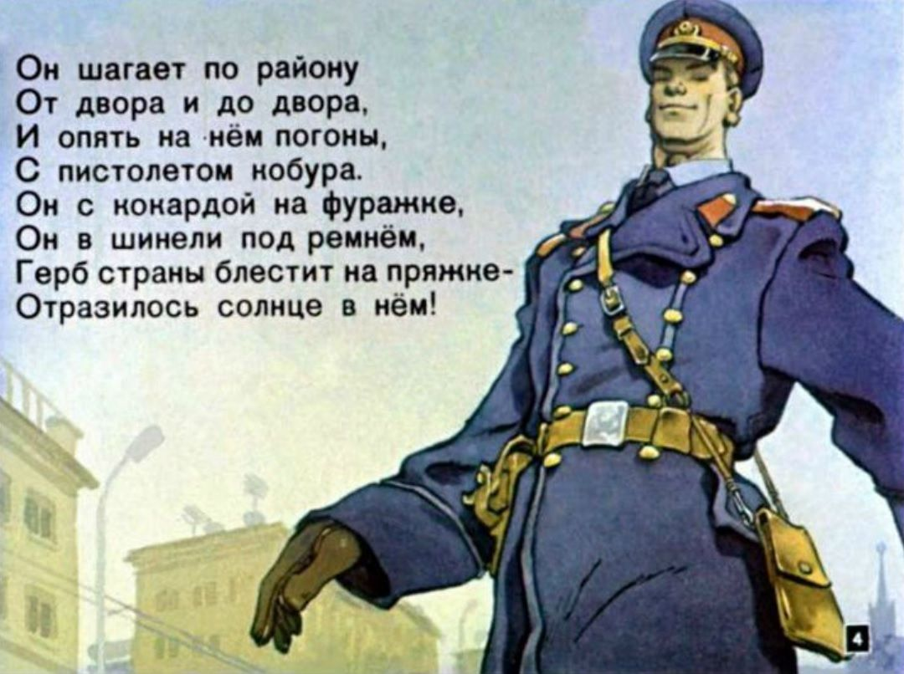 Иллюстрации к сборнику «Дядя Степа» С.Михалков
При выполнении композиции, нужно учитывать в какой стране, и в какую эпоху жил данный герой, чтобы правильно отобразить быт, архитектуру и самое главное правильно подобрать костюм и прическу своему герою.
Работа выполняется за 12 академических часов
Фото этапов выполнения высылать на почту surwa4ewa.a@yandex.ru
Преподаватель: Сурвачева А.А.

